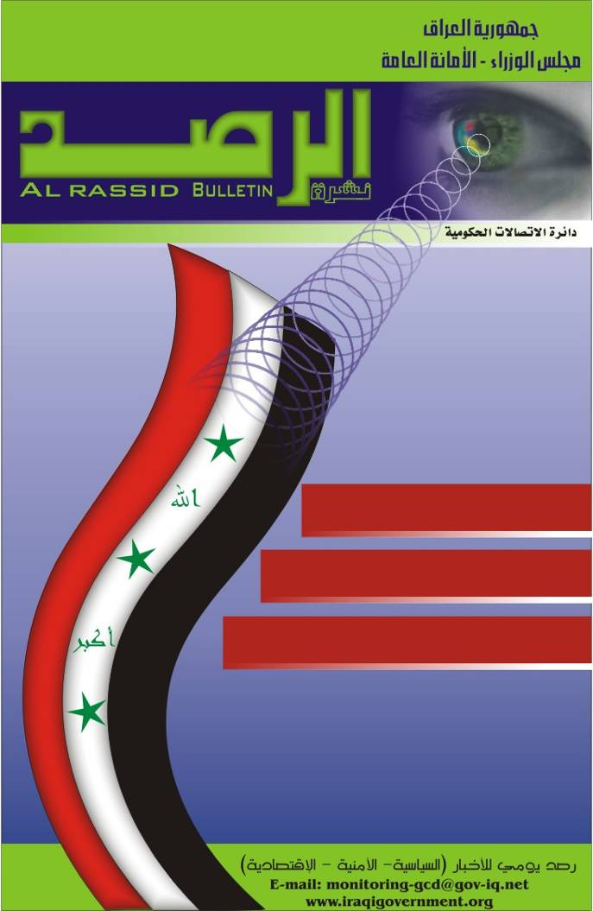

العدد 206 ـ الأثنين ـ 15/5/2006 11111111111119/17/4/2006

مقتدى الصدر رداً على البارزاني: العلاقة مع إسرائيل جريمة

سفير إيران في بغداد حسن كاظم قمي يؤكد إن المباحثات الإيرانية الأميركية حول العراق قد ألغيت

وزير الدفاع البوسني: شحنة الأسلحة المفقودة قد سلمت إلى الحكومة العراقية ولكن لا نعرف أين ذهبت

الاربعاء‏، 03‏ أيار‏، 2006

جلال الطالباني: سوريا مصدر دعم للمسلحين

قيادي في "المقاومة": إلتقينا خليل زاد سبع مرات و اللقاءات تمت بين عمان و بغداد

مدير العمليات في وزارة الدفاع يؤكد إن القوات الإيرانية توغلت (5 كم) شمالي العراق و قصفت مواقع لحزب العمال الكردستاني

عناوين الصحف

 | 
الحكومة بين مربع عراقي في 48 ساعة | العراقيون يؤيدون د.اياد علاوي ويضعون الامن في اولويات الحكومة
 | 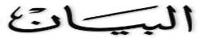
الائتلاف:المالكي توصل لأتفاق مع الاكراد ويقترب من اعلان التشكيلة | الاحد... تسليم الوجبة الثانية المبالغ المخصصة لعوائل شهداء جسر الائمة
 | 
الحكيم: وصلنا الى نهاية المطاف والائتلاف متمسك بصولاغ لشجاعته | السيد الحكيم يناقش الجهود الرامية الى اعلان تشكيل الحكومة ويؤكد ضرورة الارتقاء بالواقع الامني للبلاد
 | 
التعقيد يفرض نفسه على مشاورات تشكيل الحكومة | توقع اعلان الحكومة بأسناد الدفاع والداخلية الى وزراء بـ"الوكالة"
 | 
المالكي يتجه لاعلان حكومة بدون الداخلية والدفاع | الاعرجي: الاميركيون والتوافق وراء تأخير تشكيل الحكومة .. وبرلمانيون يتوقعون اعلانها من دون حقيبتي الدفاع والداخلية
 | 
اعتصام في السماوة احتجاجا على ازمتي الكهرباء والوقود | وزير الخارجية العراقي يناقش مع نظيره الايراني العلاقات الثنائية بين البلدين
 | 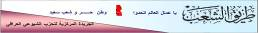
الرئيس طالباني: معالجة الارهاب والاغتيالات على الهوية تحتاج الى حكومة قوية وقادرة على بسط الامن | المالكي: اتفاق كامل مع "الكردستاني " وشبه كامل مع "التوافق"

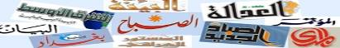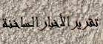

(الشرق الاوسط)
ـ تأجيل زيارة وزير الخارجية الايراني منوشهر متقي التي كانت مرتقبة اليوم في بغداد الى ما بعد تشكيل الحكومة.
ـ بغداد: توجه نحو اعلان حكومة غير مكتملة و «التوافق» تعلق مشاركتها اذا جددت وزارة الداخلية لـ(باقر جبر الزبيدي).

(القدس العربي)
ـ مقتدي الصدر رداً على بارزاني: العلاقة مع اسرائيل جريمة.
ـ صحيفة أمريكية: الجنود الذين يتم إرسالهم إلي العراق لا يخضعون إلى فحص صحتهم العقلية والنفسية وهو الأمر الذي يفسر ارتفاع نسبة الانتحار بين الجنود.

(السفير)
ـ رئيس الوزراء البريطاني بلير يتنحى منتصف 2007.

(القبس)
ـ ترجيح تولي العالم النووي حسين الشهرستاني منصب وزير النفط.

(راديو دجلة)
ـ بهاء الاعرجي : الاميركيون وجبهة التوافق وراء تأخير تشكيل الحكومة.
ـ وزارة الخارجية تنفي تعرض هوشيار زيباري الى محاولة اغتيال.
ـ جبهة التوافق ترفض تولي المالكي للدفاع والداخلية وكالة.

(الجزيرة)
ـ طارق الهاشمي يدعو الفصائل المسلحة في العراق الى الحوار مع القوات الاميركية .

(Reuters)
ـ بهاء الاعرجي: اذا لم يتم التوصل الى اتفاق قبل انتهاء مهلة تشكيل الحقائب الوزارية فسيشغل المالكي نفسه مؤقتا وزارتي الداخلية والدفاع.

ABC News))
ـ ممثل الكتلة الصدرية بهاء الاعرجي يستنكر التدخل الاميركي في مباحثات تشكيل الحكومة والكتلة الصدرية تهدد بالانسحاب.

(العراقية)
ـ قوات الشرطة الوطنية تلقي القبض على (صلاح حسين عبد الرزاق) احد مساعدي الزرقاوي في مدينة الرمادي.

(تلفزيون بغداد)
ـ وزير الدفاع البوسني: شحنة الاسلحة المفقودة قد سلمت الى الحكومة العراقية ولكن لا نعرف اين ذهبت.

(Iraq 4 all news)
ـ سفير ايران فى بغداد حسن كاظمى قمى يؤكد ان المباحثات الايرانية الامريكية حول العراق قد الغيت.
ـ اغلاق صحيفة الفيحاء الاسبوعية التابعة لشبكة الاعلام العراقي في الحلة بعد تهديدات من مجهولين.

*ملاحظة: هذا التقرير لا يعبر عن وجهة نظر الحكومة بل ينقل أهم ما تتداوله وسائل الأعلام

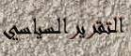

(الشرق الاوسط)
ـ دبلوماسي بريطاني في محافظة البصرة اعلن ان بلاده لا تزال تتعامل مع قادة الشرطة والجيش في المدينة على الرغم من اتهامهم من قبل محافظ المدينة بالوقوف وراء العنف.
ـ محاكمة صدام: شهود الدفاع يدلون بأقوالهم اليوم في قضية الدجيل.
ـ بحر العلوم: تهريب مشتقات النفط من أعقد الملفات التي ستواجه حكومة المالكي.

(السفير)
ـ تظاهرات تطالب بإقالة محافظ البصرة غداة تهجمه على وكلاء السيد السيستاني.

(الراية القطرية)
ـ توقعات باعلان المالكي حكومة لا تضم وزيري الدفاع والداخلية.

(القبس)
ـ ممثلو السيستاني: اتهامات محمد مصبح الوائلي محافظ البصرة دليل على فشله.

(ايلاف)
ـ جلال الطالباني يرفض التدخل بمحاكمة صدام.

(راديو دجلة)
ـ بارزاني يلغي زيارته للصين بسبب الاختلاف في برنامجه.
ـ الجبهة العراقية للحوار الوطني تعترض على مبدأ اسناد وزارة الدولة للشؤون الخارجية لها.
ـ رئيس مجلس النواب الدكتور محمود المشهداني يقرر منع دخول مرافقي أعضاء مجلس النواب.
ـ رئيس مجلس محافظة بغداد السابق مازن مكية يصف قرار انسحاب حزب الفضيلة من تشكيلة الحكومة المقبلة "بالقرار الشجاع".

(الشرقية)
ـ إغلاق منفذ الشلامجة الحدودي مع ايران على خلفية اتهام قيادات بتلقي دعم خارجي.

(شبكة اخبارالعراق)
ـ كتلة المصالحة والتحرير: لن نشارك في حكومة قائمة على الاقصاء والتصفية.
ـ جلال الطالباني رئيس الجمهورية يؤكد دعمه لاستقلال القضاء و العملية القضائية.

(البيان)
ـ انسحاب «الفضيلة» من المشاورات الحكومية لا رجعة فيه.

*ملاحظة: هذا التقرير لا يعبر عن وجهة نظر الحكومة بل ينقل أهم ما تتداوله وسائل الأعلام
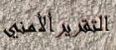

(الشرق الاوسط)
ـ هجمات وتفجيرات توقع 118 قتيلا وجريحاً في حوادث متفرقة من العراق.

(الوطن الكويتية)
ـ مقتل سعودي وتشادي مطلوبين لدى الرياض في العراق.

(القدس العربي)
ـ العراق: 40 قتيلا وتفجير 6 مزارات شيعية في منطقة ريفيةفي بعقوبة.

(القبس)
ـ مقتل 44 عراقيا والعثور على 16 جثة بينها 4 أشقاء في انحاء متفرقة من العراق.

(راديو دجلة)
ـ العثور على خمس جثث مجهولة الهوية في بغداد كانت مقيدة الايدي ومصابة باطلاقات نارية.
ـ أصابة معاون مدير شرطة العدالة في كركوك وسبعة من أفراد حمايته اثر انفجار عبوة ناسفة استهدفت دوريتهم في منطقة ساحة الاحتفالات بالمحافظة.
ـ اندلاع حريق هائل في محطة توليد كهرباء في محافظة اربيل.

(الرأي الاردنية)
ـ مقتل امير جماعة من انصار السنة في كركوك.

(صوت العراق)
ـ مجلس النواب يشكل لجنة لمتابعة المهجرين قسرا.

(راديو دجلة)
ـ استشهاد واصابة 11عراقي بينهم امرأتان في الموصل.
ـ الحكومة تنقل موجودات البنك المركزي الى المنطقةالخضراء تحسبا من انفلات امني.

(طريق الشعب)
ـ اشتباكات بين قوى الامن ومسلحين في محافظة السماوة.

(الزمان)
ـ نجاة وزيري الكهرباء والخارجية من محاولتي اغتيال.

(الزمان)
ـ القبض على 7 ارهابيين في طوز خورماتو.

*ملاحظة: هذا التقرير لا يُعبر عن وجهة نظر الحكومة بل ينقل أهم ما تتداوله وسائل الأعلام

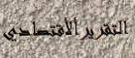

(راديو دجلة)
ـ المديرية العامة للتنمية الصناعية تمنح 288 اجازة صناعية.
ـ مشروع إكثار النخيل يحقق نتائج جيدة في واسط.
ـ وضع حجر الاساس لبناء 900 وحدة سكنية في السليمانية.

(شبكة اخبار العراق)
ـ الحكومة العراقية تمنح تعويضات لاسر ضحايا حادث جسر الائمة.

(شبكة الاعلام العراقي)
ـ العراق يوقف صادراته النفطية في ميناء البصرة بسبب سوء الطقس.

(الصباح)
ـ تخصيص اراضِ لانشاء مجمعات سكنية في الكوت.
ـ وزارة التجارة ترفع سعر شرائها للشعير من الفلاحين.

(الصباح الجديد)
ـ حملة اعمار واسعة بكلفة 19 مليار دينار لتأهيل جامعة بابل.

(البيان)
ـ خبراء اقتصاديون: تحسن متوقع للسوق العراقية بسبب انتعاش اسواق الخليج.

(المدى)
ـ بدء اعمال حفر بئر نفطية من قبل شركة مشتركة كندية تركية في كويسنجق.

(المؤتمر)
ـ مشروع لاقامة مدينة للزائرين في النجف تضم 46 فندقاً.
ـ انشاء خمسة مجمعات جديدة للماء في النجف.

(العدالة)
ـ مدير الموارد المائية: خطة استثمارية للتوسع بالمشاريع الاروائية في محافظة الديوانية.

(المشرق)
ـ وزارة المالية تسعى الى تسوية ديونها مع القطاع الخاص.
ـ تنفيذ مشروع ماء كربلاء الموحد.
ـ وزارة الاتصالات تبدأ الخطوات الاولى لمشروع الحكومة الالكترونية.
ـ شركات كويتية تتجه الى دخول الاسواق العراقية.

(السيادة)
ـ اكثر من 16 مليار دينار لتنفيذ 68 مشروعاً للخدمات في واسط..

ملاحظة: هذا التقرير لا يعبر عن وجهة نظر الحكومة بل ينقل أهم ما تتداوله وسائل الأعلام

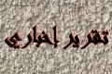

خليل زاد يقول إن تشكيل الحكومة العراقية سيحقق الاستقرار

قال السفير الاميركي لدى العراق زلماي خليل زاد إن وجود صوت قوي للعرب السنة في حكومة الوحدة الوطنية العراقية سيؤدي الى استقرار سياسي وينزع فتيل اعمال العنف التي يقوم بها المسلحون.وتابع خليل زاد انه شعر بالتفاؤل بسبب محادثات الرئيس جلال الطالباني التي اجراها مؤخرا مع عدة جماعات للمتمردين وثقة الرئيس العراقي في امكانية ابرام اتفاق معها كي "تلقي السلاح وتندمج في العملية الديمقراطية الجديدة في العراق".لكن جماعات المتمردين تردد ان هجماتها لن تتراجع والاستقرار لن يتحقق الا مع وجود التزام اميركي ببدء الانسحاب.وقال خليل زاد للصحفيين على هامش مؤتمر استثماري عن العراق عقد في عمان ان تشكيل حكومة وحدة وطنية "سيمهد المسرح لجهود ترمي الى خفض نطاق العنف." وتابع "العراق يتوجه من الناحية الاستراتيجية الى الوجهة الصحيحة الان."ويعد خليل زاد من الاطراف الرئيسية في الجهود الاميركية والعراقية الرامية الى ابعاد المسلحين السنة والمتشددين عن عملية التمرد ودمجهم في العملية السياسية. واضاف ان السنة ممثلون تمثيلا جيدا في البرلمان الذي انتخب في كانون الاول. وقال السفير الاميركي "لذلك فاني ارى ان ذلك يضع العراق من الناحية الاستراتيجية على المسار الصحيح كي يلقي ممن يسمون انفسهم بالمقاومة أسلحتهم للمشاركة في العملية السياسية."وتعول الولايات المتحدة على تشكيل حكومة وحدة وطنية كافضل وسيلة لتجنب الانزلاق الى حرب اهلية. ويقول رئيس الوزراء المكلف نوري المالكي ان الحكومة قد تتشكل هذا الاسبوع.وقال خليل زاد "لا يمكن ان تكون هناك مقاومة مسلحة مشروعة حالما تتشكل حكومة دائمة يكون للزعماء العرب السنة دور اساسي فيها."واستشهد السفير الاميركي بالتقدم الذي تحقق لانهاء التنافس على حقيبتي الدفاع والداخلية. وقال "اعتقد انه يوجد اتفاق عام على ضرورة ان يكون وزير الدفاع ووزير الداخلية مستقلين ليساعدا على التوحيد والا يكون لهما ارتباط بميلشيات ويكون كل منهما اسمى من السياسة."وقال المالكي ان جميع التكتلات البرلمانية المشاركة في المفاوضات اتفقت على ان يشغل مستقلان هذين المنصبين.وقال خليل زاد "اعتقد ان هذا هو المطلوب لزيادة الثقة في المؤسسات الامنية وزيادة ثقة الشعب العراقي في قواته الامنية.

*ملاحظة: هذا التقرير لا يعبر عن وجهة نظر الحكومة بل ينقل أهم ما تتداوله وسائل الأعلام

